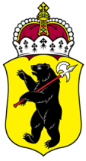

ЯРОСЛАВСКАЯ ОБЛАСТНАЯ ДУМА

Д Е П У Т А Т
ЯРОСЛАВСКОЙ ОБЛАСТНОЙ ДУМЫ
шестого созыва (2013-2018)
150000, г. Ярославль, Советская пл., д. 1/19, тел/факс (4852) 40-13-52

«15» октября 2015г. № 112

В Ярославскую областную Думу

Вношу проект закона Ярославской области «О внесении изменений в статью 1 Закона Ярославской области «О внесении изменений в закон Ярославской области «Социальный кодекс Ярославской области».

Приложение на 4 листах.

С уважением,
депутат Ярославской областной Думы
А.В. Воробьев

